**本文件中的nnUNet网络有两个用途**

1. 是用于参照Diff-nnUNet的基线网络，report中称原始nnUNet，不作任何代码上的改动
2. 在补全标签时用144个小肿瘤网络训练了 $F_{Θ1}$ 小肿瘤nnUNet，目的是用 $F_{Θ1}$ 预测出289个CT图像中未被标注的体积较小的肿瘤，从而补全标签
3. 相关文件：

补全标签后的label 见

五折 $F_{Θ1}$ 网络训练过程见FΘ1_train_json，具体的checkpoint在百度网盘中

Report对本网络的说明见report文件第四页

**推理须知**

**1.若要使用 $F_{Θ1}$ 预测分割出CT中未被分割出的小肿瘤：**

nnUNetv2_predict -i INPUT_FOLDER -o OUTPUT_FOLDER -d DATASET_NAME_OR_ID -c CONFIGURATION --save_probabilities

即：



如果在训练网络时没有划分5折，则此处用指令：

nnUNetv2_predict -i INPUT_FOLDER -o OUTPUT_FOLDER -d DATASET_NAME_OR_ID -c CONFIGURATION -f all --save_probabilities

预测结果会放在OUTPUT_FOLDER文件夹下

1. **若要使用基线模型原始nnUNet预测分割：**

原理及指令同1

**训练须知**

**1.环境安装**

nnUNet官网：https://github.com/DIAGNijmegen/nnUNet_v2/

nnUNet环境要求及安装：首先安装pytorch，然后pip install nnunetv2

**2.代码改动**

所提交的名为nnUNet的压缩包为nnUNetv2的源代码，我们在其中进行了改动。具体改动如下：

”\nnUNet\nnunetv2\training\nnUNetTrainer\nnUNetTrainer.py“

第695-696行

if mirror_axes is not None and len(mirror_axes) > 0:

tr_transforms.append(MirrorTransform(mirror_axes))

将这两行注释掉：

#if mirror_axes is not None and len(mirror_axes) > 0:

#tr_transforms.append(MirrorTransform(mirror_axes))

目的：取消镜像增广，防止在非肝脏区域生成肿瘤

**3.使用方法**

**3.1建立数据集**

参考文档：

https://github.com/DIAGNijmegen/nnUNet_v2/blob/master/documentation/dataset_format.md

创建三个文件夹：

nnUNet_raw

nnUNet_preprocessed

nnUNet_result

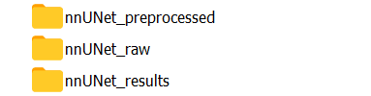

在nnUNet_raw文件夹中，建立项目，格式为：

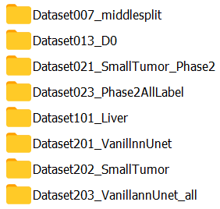

其中，项目名中的数字为ID号，必须写为三位数格式

每个项目中包含文件夹如下：

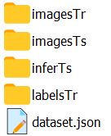

（1）其中，imagesTr放CT图，labelsTr放标签，imagesTs放测试集（可选），labelsTr放测试集的预测结果（可选）

imagesTr中的CT图必须为.nii.gz格式，名字结尾必须为7位代码：xxx_xxxx，前三位为sample编号，后四位为通道数，如：

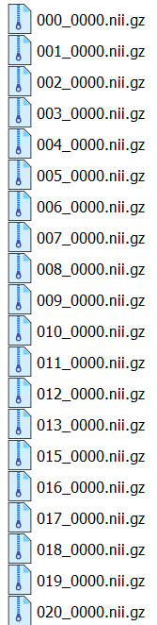

（2）labelsTr中的标签图必须为.nii.gz格式，名字结尾必须为3位代码：xxx，为sample编号，如：

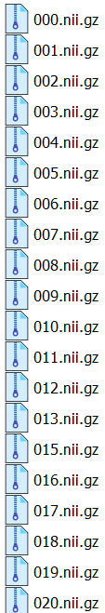

（3）imagesTs中数据格式与imagesTr一致

（4）inferTs为空文件夹

1. dataset.json描述数据总体情况

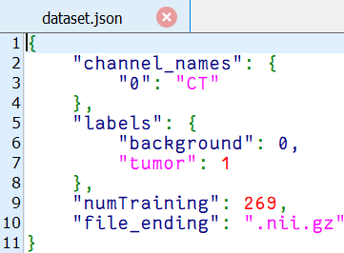

**3.2 预处理**

（<https://github.com/DIAGNijmegen/nnUNet_v2/blob/master/documentation/how_to_use_nnunet.md>）

写脚本（或者直接在终端）写指令：

首先激活nnUnet环境，然后导入三个文件夹的路径，最后输入指令

nnUNetv2_plan_and_preprocess -d DATASET_ID --verify_dataset_integrity

如：

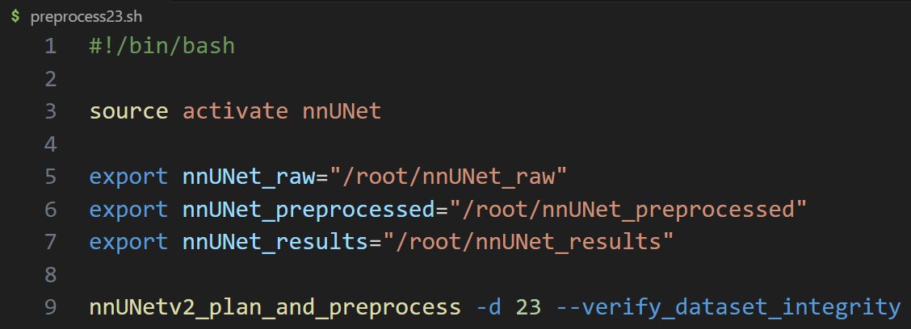

如果数据集建立正确无误，最后nnUNet会在nnUNet_preprocessed文件夹下生成如下文件：

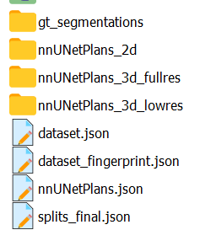

**3.3训练网络**

（<https://github.com/DIAGNijmegen/nnUNet_v2/blob/master/documentation/how_to_use_nnunet.md>）

写脚本（或者直接在终端）写指令：

首先激活nnUnet环境，然后导入三个文件夹的路径，最后输入指令

（1）分5折训练，则输入指令：

nnUNetv2_train DATASET_NAME_OR_ID UNET_CONFIGURATION FOLD --npz

其中，将FOLD依次为0、1、2、3、4

UNET_CONFIGURATION为所选择的网络架构

如：

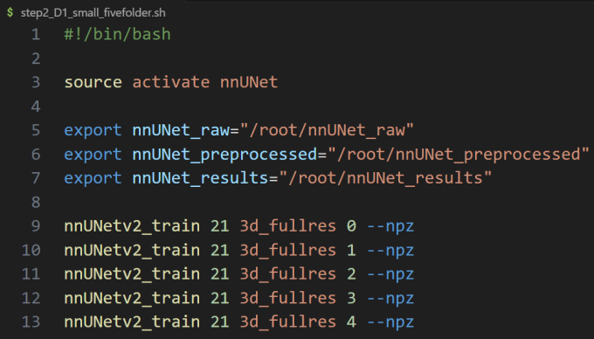

（2）不分折训练，则输入指令：

nnUNetv2_train DATASET_NAME_OR_ID UNET_CONFIGURATION all –npz

如：



训练好的网络checkpoint、validation集、指标等内容会放在nnUNet_result文件夹下